**LAB1: THIẾT KẾ CSDL VÀ XÂY DỰNG LAYOUT**

**WEBSITE BOOKS STORE**

Bước 1: Khảo sát các Website bán sách trực tuyến:

Bước 2:Tạo cơ sở dữ liệu

+) Bảng KHACHHANG

+) Bảng CHUDE

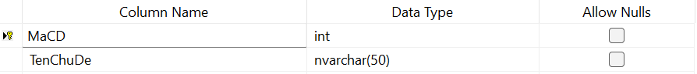

+) Bảng NHAXUATBAN

+) Bảng SACH

+) Bảng TACGIA

+) Bảng VIETSACH

+) Bảng DONDATHANG

+) Bảng CTDATHANG

+) Bảng Diagram

1. Thiết kế Layout Website sử dụng templatesjungle
2. Tìm kiếm Layout Website template

Link giao diện trang web: [Booksaw - Free HTML CSS Template for BookStore - TemplatesJungle.com](https://templatesjungle.com/downloads/booksaw-free-html-template-for-book-store/)

1. Sử dụng Layout Website template cho dự án

Bấm vào asp.net web application(.NET Framework)

Tạo Project website: MvcBookStore

Nhấn chọn MVC rồi bấm creat

Khi chạy project nó sẽ cho ra kết quả như sau

Chép các file từ Layout mẫu vào project:

* Chép file index vào mục layout
* Chép file css,js vào file css của project
* Chép các script vào mục script của project
* Chép các tập tin từ thư mục Fonts đặt vào thư mục Fonts của project

Tạo mới Layout rỗng: Click phải thư mục Shared/Add/MVC 5 Layout Page (Razor). Đặt tên _LayoutUser rồi bấm ok

Nó sẽ hiện ra như sau

Chuyển các Code từng vùng tương ứng từ trang Index.html sang Layout_User sang:

Tạo mới Controller: Click phải Controller/Add/Controller/ MVC Controller Empty->BookStoreController

Tạo View: Index từ phương thức Index của BookStoreController

Sau khi đặt tên xong ta bấm ok

Tạo View: Index từ phương thức Index của BookStoreController bằngnhaans chuột phải vào project nhấn add view

Sau khi đặt tên xong tích vào ô có chữ “ use a layout page” rồi nhấn add:

Điều chỉnh các file liên kết vào layout như: Css, Jquery, image,..

Đưa File Css vào project:

Rồi chỉnh lại các đường dẫn

Chỉnh lại dường dẫn script:

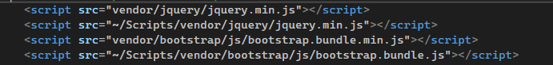

Kết quả:

